

Proposta nuove attrezzature per i laboratori didattici di Informatica

1. Ristrutturazione dei locali del plesso triennio: A223 e A218

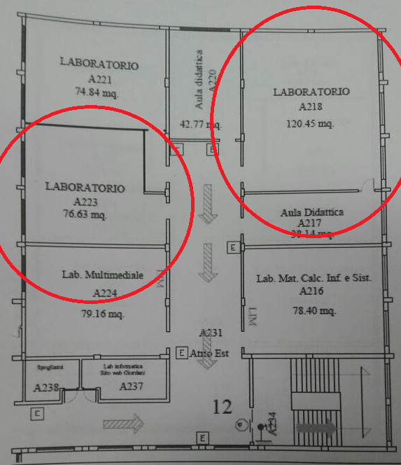

1. Ripristino del locale del lab 221 e relativa messa in opera di nuove postazioni PC ergonomiche, videoproiettore, cattedra ecc. **Suggeriamo la soluzione thin clients**. Si tratta di dispositivi grandi quanto un libro, leggeri e compatti. Per usare un’espressione simpatica, il thin client è un computer vuoto che finge di essere un computer vero e proprio. Il thin client infatti **ha bisogno di collegarsi ad un server per poter funzionare come il più classico dei PC**. Il server centrale, un buon computer con una discreta potenza di calcolo, fa il lavoro che dovrebbe fare il thin client, il quale, collegato alla rete LAN, si limita a fornire l’utente di uno schermo, una tastiera ed un mouse per poter lavorare.

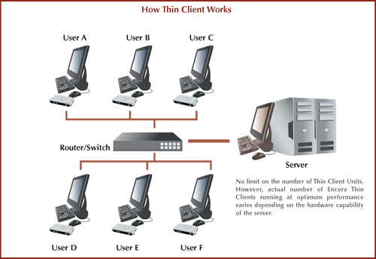

**Suggeriamo per l’arredamento:** la soluzione di tavoli componibili 3.0

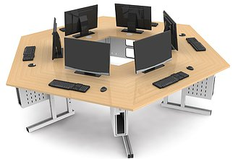

**sedie ergonomiche di buona qualità regolabili in altezza**.

**Suggeriamo per la videoproiezione** l’uso di due display touch screen di grandi dimensioni

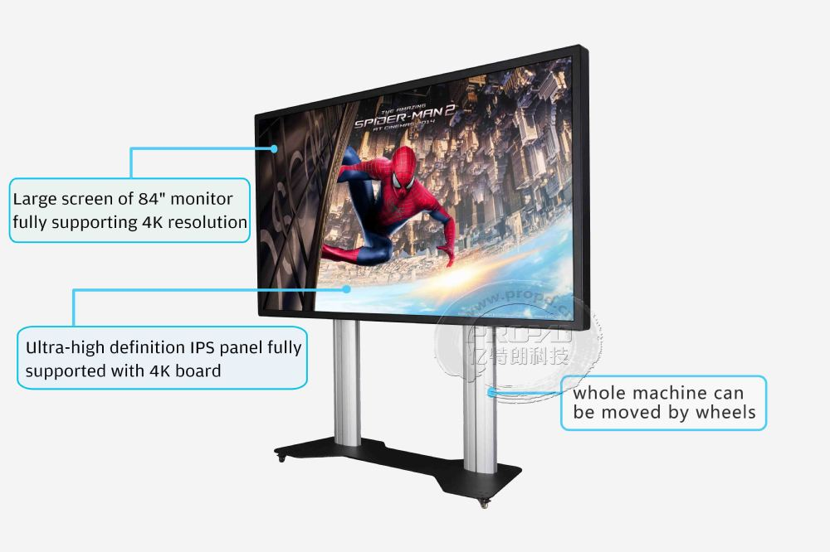

1. Nuovi PC per il laboratorio 224 o soluzione **thin clients** e ripristino videoproiettori, sostituzione sedie (ergonomiche con altezza regolabile di buona qualità);
2. Ripristino del videoproiettore e delle sedie del laboratorio 216, armadio per rete locale (attualmente i collegamenti sono instabili);
3. Ampliamento locale 223, nuovi pc o soluzione **thin clients** e ripristino videoproiettore;
4. Sostituzione di 4 PC nel laboratorio 117 del biennio, cavetto per collegamento doppio schermo-videoproiettore, stampante;
5. Quattro Pc nel laboratorio 116 del biennio e toner stampante;
6. Tastiere, mouse, hard-disk e cartucce stampante nel laboratorio 207 del biennio;
7. Eventuale assegnazione/rientro  al laboratorio del materiale consegnato ai singoli docenti su loro proposta individuale di acquisto;
8. Acquisto di due/tre stampanti 3d in rete con i laboratori e relativo contratto di manutenzione da collocare in un’aula dedicata (A217);

Dotazione di ciascun laboratorio e componenti per ergonomia e sicurezza:

1. Materiale relativo alle esercitazioni di robotica, valigia robotica contenente:
   1. Arduino Uno R3 Board Starter Kit with LCD Servo Motor Sensor Module;
   2. kit di 37 sensori per Arduino che consente di realizzare circuiti semplici o complessi. Consentono di controllare luci, sensori di luce, sensori temperatura e umidità oppure altri svariati impianti che utilizzano sensori e attuatori. Il kit è composto da 1 buzzer passivo, 1 modulo Led a catodo comune rosso e verde, 1 modulo Knock sensor, 1 modulo sensore Shock-switch, 1 modulo fotoresistore, 1 modulo pulsante, 1 modulo sensore tilt-switch, 1 modulo led RGB, 1 modulo trasmettitore infrarossi, 1 modulo switch al mercurio, 1 modulo Led a due colori, 1 modulo Buzzer attivo, 1 modulo sensore di temperatura analogico, 1 modulo lampeggiante automatico, 1 modulo sensore magnetico, 1 modulo sensore magnetico effetto Hall, 1 modulo ricevitore a infrarossi;
   3. Tartaruga arduino
   4. Kit robot Arduino
2. N° 5 portatili
3. N°3 rack con componenti per rete locale (server compreso, switch, router access point wifi, adattatore usb wifi , plugs rj45, tester di rete, pinze crimpatrici) per esercitazioni di sistemi e tecnologie. Negli stessi rack possono essere inseriti anche i componenti per il collegamento della rete locale del laboratorio;
4. Schede madri , cpu, ram, hdd, masterizzatori, schede video, case alimentatori per esercitazioni di assemblaggio (si suggerisce l’uso di materiale ricavato da pc obsoleti non utilizzati);
5. Impianto elettrico a norma
6. Oscuramento variabile per il controllo dei riflessi di luce sui display/monitor
7. Sedie ergonomiche con altezza regolabile
8. Climatizzazione
9. UPS e backup

Si propone, inoltre, di utilizzare stabilmente i laboratori di informatica anche per le classi 2 dell’indirizzo di studio “Informatica e telecomunicazioni” (1 ora settimanale per ciascuna seconda di informatica). Si suggerisce l’uso di locali/laboratori del biennio non utilizzati.

Questo documento è stato redatto dal Responsabile di Laboratorio e dalla Referente del Dipartimento di Informatica, dopo aver sentito il parere e raccolto i suggerimenti degli altri docenti del dipartimento di Informatica e degli assistenti tecnici.